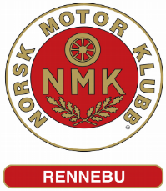

Har du lyst til å være med på laget?

Har du lyst til å støtte opp et helt unikt fritidstilbud for både unge og gamle nær deg? Vi i NMK Rennebu driver med go-kart, også kalt karting.

Karting er for mange det første bekjentskapet med bilsport. Sporten gir deltakerne en fantastisk fartsopplevelse ved at fører er plassert nær bakken i et åpent kjøretøy. Hastigheter opp mot 80 km/t kan forekomme i de minste klassene, og i de største klassene er farten høyere.

Karting er en motorsport som egner seg like godt for både jenter og gutter! Her kjører de sammen i samme klasser og deltar på helt like vilkår. Barn og unge lærer seg at samarbeid gir resultater, at konkurranse ikke er fiendskap og at dyktighet skapes over tid.

Sporten er en inkluderende aktivitet som gir rom og muligheter for de fleste. Også for de som trodde at motorsport var umulig for dem. For utøvere som har fysiske handicap finnes tilpassede gokarter som gjør at de konkurrerer på like vilkår når hjelmene tas på. Eller så finnes også gokarter med to seter, slik at de som ikke er i stand til å kjøre selv, kan sitte på med en annen person som kjører og dermed oppleve det samme som mange andre. Det må være inkludering i praksis. Og når du møter foreldre i depoet som prøver å skjule noen gledestårer etter at deres barn opplever mestring, og stråler av glede etter ett pass på banen. Da skjønner du at det er viktig at slike tilbud finnes.

I NMK Rennebu har det gjennom tidene vært mye aktivitet på gokartbanen, og på slutten av 90-tallet ble det til og med arrangert NM-finale i gokart her. Siden den gang har krav og behov utviklet seg, mens anlegget har stått i ro. Etter en periode med lite aktivitet på slutten av 2000 tallet er nå utviklingen snudd, og klubben har aldri hatt så mange medlemmer som nå. Dette takket være ildsjeler som har stått på for å løfte anlegget og sporten i regionen. Dette resulterte i at vi vant NMKs Rekrutteringspris på landsbasis i 2022, noe vi er veldig stolte av.

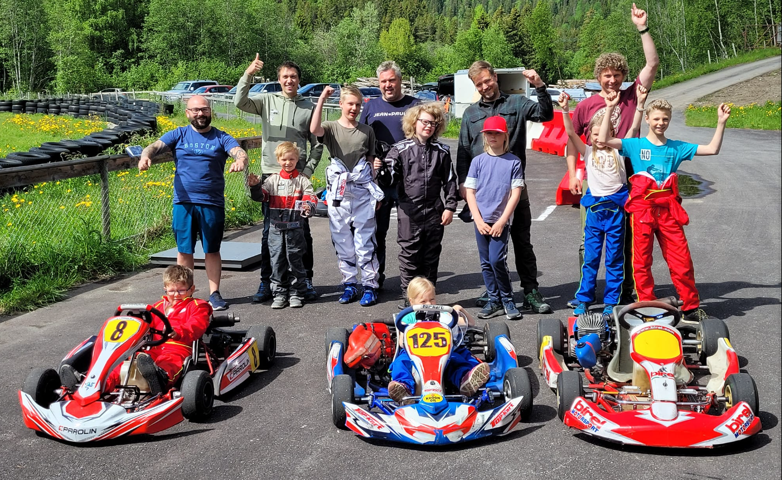
Bilde 1. viser en fornøyd gjeng etter ett av årets lisenskurs, med en aldersspredning på deltakerne fra 6 til 51 år!
Men vi har noen utfordringer slik som anlegget er i dag…

Anlegget ble etablert i 1989, og består av en gokartbane, med tilhørende depot, garasje, klubbhus og parkeringsplass.

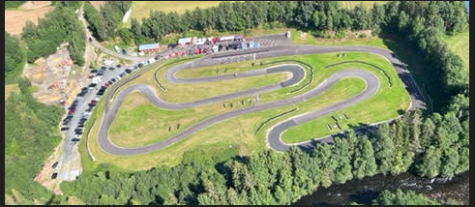
Bilde 1. Rennebu gokartbane i 2022

For å beholde og videreutvikle den positive utviklingen, trenger vi sårt å få anlegget fra 1989 opp til dagens standard!
Vi har i 2023 med sponsorstøtte, og spillemidler oppgradert anlegget med nytt asfaltdekke, og vil ferdigstille dette mot våren 2024 med nye curbs, og oppmerking.
Men fortsatt gjenstår en god del……
Skal anlegget videreutvikles og godkjennes for løp, så må vi få på plass både racekontroll og tidtakerutstyr, samt at vi i tillegg ønsker å oppgradere banen med nye sikkerhetsbarrierer.

Totalt sett har rehabiliteringen av banen et kostnadsoverslag på 3,5 millioner kroner. Med mottatte spillemidler, sponsorstøtte og egeninnsats i 2023 mangler vi nå ca. kr. 600.000, - for å komme i mål.

Her håper vi dere har lyst og mulighet til å bidra! Vil du være med på laget?

Hva kan du få tilbake for å støtte oss?

I tillegg til å bidra til at et unikt fritidstilbud i regionen opprettholdes og forbedres, har vi store arealer på banen/anlegget som er avsatt til reklameskilt. Disse vil danne «bakveggen» fra depot / publikumsplass og vil derfor være veldig godt synlig.

Vi har satt sammen sponsorpakker som alle har innhold/verdi.

- Pakke 1: kr. 5.000, - for 1 år
- Profilering på hjemmeside.

- Pakke 2: kr. 10.000, - pr. år i 3 år
- Profilering på hjemmeside.
- 1 stk. skilt på gjerdet mot depoet. (200 cm x 100cm)
- Profilering på sponsorvegg.
- Pris for skilt kr. 2.200, - eks. mva., sponsor dekker kostnader for dette.
- NMK Rennebu sørger for vedlikehold på reklamemateriell i avtaleperioden.

- Pakke 3: 25.000, - pr. år i 3 år
- Profilering på hjemmeside.
- 2 skilt på gjerdet mot depoet (200 cm x 100cm)
- Profilering på sponsorvegg.
- Pris for skilt kr. 2.200, - eks. mva., sponsor dekker kostnader for dette.
- NMK Rennebu sørger for vedlikehold på reklamemateriell i avtaleperioden.

- Pakke 4: 50.000, - pr. år i 3 år.
- Profilering på hjemmeside.
- 1 stk. skilt i stor skala på sponsorhaugen. (300 cm x 150cm)
- Profilering på sponsorvegg.
- Mulighet for eksklusivitet.
- Pris for skilt kr. 3.700, - eks. mva., sponsor dekker kostnader for dette.
- NMK Rennebu sørger for vedlikehold på reklamemateriell i avtaleperioden.

- Pakke 5: Varer/Tjenester
- Støtt oss med varer/tjenester e.l. med samme verdi som en av sponsorpakkene.
- Reklameskilt etc. Iht. verdi på avtalen.
- Pris for skilt – sponsor dekker kostnader for dette.
- NMK Rennebu sørger for vedlikehold på reklamemateriell i avtaleperioden.

Ønsker du å bli en av våre sponsorer???

Med vennlig hilsen

________________________
Kontaktperson NMK Rennebu

